河北定州中学2016-2017学年第一学期高二承智班12月考政治试卷
一、选择题
1．“红包”是华人春节的一种习俗，已流传千年。原本是长者向幼者表达爱护祝福之意的红包，在互联网高度发达的今天演变成了一项全民级的互动娱乐活动——“抢红包”。这说明
①传统习俗是展现中国传统文化的重要标志
②社会实践是推动文化创新发展的根本动力
③传统文化在继承中不断地得到丰富和发展
④文化对人的影响是潜移默化和深远持久的
A．①③ B．②④ C．①④ D．②③
2．这是一个尴尬的事实：当经济领域的中石化、中移动向世界五百强挺进时，我们的文化企业却拿不出一个名扬世界的品牌代表，当美国利用中国的花木兰故事拍成电影成功占领中国市场时，中国的创意产业几乎为零。全国500多家出版社的收入总和，不及德国贝塔斯曼集团一家的年收入。这给我们的启示是：
A.文化产业在现代经济总格局中作用越来越突出
B.文化企业要不断扩大规模提高收入水平
C.必须加快发展文化产业推动其成为国民经济支柱性产业
D.文化的力量成为综合国力竞争中的重要标志
3．2015年10月，中国申报的《南京大屠杀档案》被联合国教科文组织入选《世界记忆名录》，使南京大屠杀从南京记忆、中国记忆上升为世界记忆。《南京大屠杀档案》被列入世界记忆遗产
①有助于发挥这些文献铭记历史、珍惜和平、共创未来、捍卫人类尊严的积极作用
②有助于保护文化多样性，是文化传播的主要手段
③使这份国家文件列入到国际文件库，能更好地发挥它的历史价值
④有助于中国人民牢记历史仇恨，集中表达中华民族情感
A．①③ B.②③ C.②④ D.①④
4．在全国政协十二届一次会议上，中科院院士、政协委员姚檀栋当着总书记的面背诵几句被大家调侃的《沁园春·霾》，“北国风光，千里雾霾，万里尘飘……空气如此糟糕，引无数美女戴口罩”，现场一片笑声。形象地描绘了北京的空气状况，这说明（ ）
①意识是大脑对客观存在的反映
②思维和存在具有同一性
③意识是社会实践长期发展的产物
④意识是对客观存在的反映
A.①② B.①③ C.②④ D.③④
5．当前，以电子商务为代表的新商业生态系统，对传统商业生态系统正在进行着一次革命性的颠覆。业界评论说：“就像狮子吃掉森林里的羊，这是生态的规律……新经济模式已经有点狮子的味道。”“狮羊论”的哲学依据是
①人类社会和自然界都遵循固有的同样的规律
②矛盾对立双方在斗争中相互分离的倾向和趋势
③一个新事物，对另一个旧事物的辩证的否定
④社会发展中的生产力和生产关系的矛盾运动
A．①③ B．②③ C．②④ D．③④
6．“天宫”是中华民族对未知太空的传统叫法，以“天宫”命名目标飞行器，引起了国人和海外华人的共鸣。这表明（ ）
①传统文化具有鲜明的民族性
②中华儿女对中华传统文化具有强烈认同感
③传统文化具有海纳百川、有容乃大的特质
④中国历史文化遗产是人类共同的精神财富
A．①② B．①③ C．②③ D．①④
7．“各美其美，美人之美，美美与共，天下大同”形象地说明了
A.要尊重文化的多样性 B.世界必须要统一文化
C.要发展好本民族文化 D.以我为主，为我所用
8．有两位画家以《安静》为题各画了一张画，一位画了一个湖，湖面平静，倒映着远山和湖边的花草，好像一面镜子。另一位则画了一个激湍直泻的瀑布，旁边一棵小树，树上一个鸟巢，巢里一只小鸟，小鸟在睡觉。后一位画家才真正理解安静的含义，因为他懂得
①动中有静，静中有动
②运动是物质的运动，物质是运动的载体
③物质是运动的物质，运动是物质固有的根本属性和存在方式
④任何物质都是绝对运动与相对静止的统一
A．①④ B．①③ C．①② D．②④
9．下列看法中，属于世界观的有（ ）
①物质是不依赖于人的意识并能为人的意识所反映的客观实在
②一切从实际出发
③水往低处流
④存在即被感知
⑤天行有常，不为尧存，不为桀亡
A．①②⑤ B．①②③ C．①③⑤ D．①④⑤
10．创新是一个民族进步的灵魂,是一个国家兴旺发达的不竭动力，也是一个政党永葆生机的源泉。创新的重要作用是
①推动社会生产力的发展 ②保证社会主义道路的正确方向
③推动生产关系和社会制度的变革 ④推动人类思维和文化的发展
A．①②③ B．①②④ C．①③④ D．②③④
11．“夫物之不齐，物之情也”。各国各地文明形态千差万别，文明交流互鉴不应以独尊某一种文明或者贬损某一种文明为前提。这对文化交流与发展的启示是：
①理解个性，呈现多元共生的局面
②求同存异，避免不同文化的分歧
③平等交流，维护人类文化的生态平衡
④相互借鉴，辩证分析不同文化的优劣
A.①② B.②③ C.①③ D.①④
12．2015年3月12日，中国游客在泰国景区洗手台洗脚，此不文明行为引发争议。网友观点不尽相同。你认为正确的是（ ）
①游客行为折射国家形象，应提高自身思想道德修养
②文化具有多样性，产生不同行为是正常的
③尊重文化多样性，首先要尊重出游地所在国的文化习俗
④不同民族的文明行为有差异，但也有共同的文明行为要求
资*源%库 ziyuanku.comA.①② B.①④ C.②③ D.③④
13．2016年3月4日，两会特别访谈栏目《企业家说》访问娃哈哈集团董事长宗庆后时，谈到自己从一个绍兴茶厂的调度员到今天成为享誉全国的“饮料大王”的奋斗历程，宗庆后说：“从87年创办娃哈哈集团，经历过无数次的失败和挫折，企业在发展中走了不少弯路错路。我坚信不做则已，要做就要做到最好。熬过一次次难关，如今这些错路和弯路都和成功的经验一起，成为娃哈哈未来发展中宝贵的历史教材。”这启示我们
A．实践具有社会历史性，实践水平不能超越当时的历史条件
B．在一定条件下，过去上的失误、错误能对后世有积极作用
C．过去的失误、错误和成功经验，都对当时的实践发展进步起推动作用
$来&源：ziyuanku.comD．真理与谬误总是相伴而行，曾经的谬误到后世就会转化为新的真理

毛泽东说：“真理只有一个,而究竟谁发现了真理,不依靠主观的夸张,而依靠客观的实践。”据此回答下列问题。
14．这句话表明（ ）
A．人们对同一确定对象的认识，真理不止一个
B．真理是客观的，真理面前人人平等
C．参加实践是获得真理的唯一途径
D．认识具有主观随意性，对同一事物的认识都是不同的
15．下列关于认识和真理的说法，错误的是（ ）
①认识是一个永无止境的过程，而真理是不变的
②真理的内容是客观的，而认识的内容是主观的
③两者都是人脑对客观事物的反映
④真理是认识，认识不一定是真理
A．①④ B．①② C．②③ D．③④

16．南昌海昏侯墓出土了近200万枚的五铢钱、数以千计的竹简和木牍，还有编钟、铁编磬和车马坑，其考古价值超过长沙马王堆汉墓，对于复原西汉列侯葬制和园寝制度价值巨大。通过考古能够追溯过去，这说明
①人能够能动地认识世界
②人能够能动地改造世界
③意识活动具有自觉选择性和主动创造性
④意识活动具有直接现实性和主观能动性
A．①② B．①③ C．②④ D．③④
17．第五届全国道德模范座谈会10月13日在京召开。习近平指出，道德模范是道德实践的榜样，要深入开展宣传学习活动，在全社会形成崇德向善、见贤思齐、德行天下的浓厚氛围。道德模范是道德实践的榜样，是因为
①道德模范的先进事迹能在全社会形成巨大的正能量
②发挥道德模范的引领作用，就能提高全民道德素质
③道德模范的事迹是“崇德向善”的指南，是品德修养的“明镜”
④道德模范的形成离不开道德实践，受道德实践决定
A．①② B．①③ C．②④ D．③④
18．阿尔法围棋（AlphaGo）作为谷歌开发的一款围棋人工智能程序日前以4：1总比分击败韩国棋手李世石，引发热议。小米科技创始人雷军认为，电脑战胜人类只是时间问题。法国围棋队主教练樊麾说，我们面对新生事物要放宽眼界，毕竟人类的想象力和创造力还是机器学不会的。材料表明：
WWW.ziyuanku.com①受主客观因素的影响，人们对同一事物的认识具有主体差异性
②人工智能将遵循优胜劣汰的规律最终取代人类
③人工智能的发展否认了社会意识的相对独立性
④意识活动的主动创造性能进一步推动人工智能的发展
A.①③ B.①④ C.②③ D.②④
19．万有引力规律使得物体在脱离支撑以后会普遍下落，但人可以造出各种飞行器向上运动。这说明
A．人能自觉地创造条件改变规律发生作用的方式
B．人能发挥主观能动性改变或创造已有的规律
WWW.ziyuanku.comC．改造规律是人的主观能动性的一个重要体现
D．客观规律始终制约着人的主观能动性的发挥
20．真正的哲学反映了时代的任务和要求，把握了时代的脉搏，总结和概括了时代的实践经验和认识成果，因而哲学家都是真理的发现者。这一观点
A．正确地反映了哲学和哲学家在认识社会中的不同作用
B．准确而深刻地把握了真正的哲学的本质，是正确的
C．对哲学的认识是正确的，对哲学家的认识具有片面性
D．肯定了哲学认识世界的作用，否认了哲学改造世界的作用
21．2015年11月12日，国立澳大利亚大学和英国剑桥大学的天文学家宣布，借助天文望远镜发现已知最古老的恒星不在上百亿光年外的宇宙深处，就在我们“身边”——银河系的中心。这直接印证了
A.实践是认识的来源 B.实践是认识的目的
C.实践是检验真理的唯一标准 D.实践是认识发展的动力
22．女排夺冠，举国沸腾，“女排精神”又一次响彻中国。郎平说：“女排精神不是赢得冠军，而是有时候知道不会赢，也竭尽全力。是你一路虽走得摇摇晃晃，但站起来抖抖身上的尘土，依旧眼中坚定。”下列诗句中与女排精神蕴含哲理有一致性的是
①梅须逊雪三分白，雪却输梅一段香 ②千磨万击还坚劲，任尔东西南北风
WWW.ziyuanku.com③芳林新叶催陈叶，流水前波让后波 ④门前流水尚能西，休将白发唱黄鸡
A.①② B.③④ C.②④ D.①③
23．央视热播的纪录片《传家》紧扣中国人关心的生活话题，讲述中国人的情趣品味以及代代相传的习俗伦常、生活观念和处世哲学，宣扬中国人的家庭价值：抚养赡养、教化培育、规范行为、传承家道等，让人们感受到家的温暖，引发人们的心灵共鸣。《传家》引发人们的共鸣是因为
①它蕴含的传家智慧成为了人们安身立命的生活基础
②它蕴含的价值导向契合了人们内心深处的精神需求
③它传递的生活观念增强了人们对于家庭价值的认同
④它讲述的习俗伦常点燃了人们回归传统生活的热情
A．②③ B．①④ C．①② D．③④
24．几年前，日本东北部海域发生里氏9.0级地震并引发海啸，地震造成日本福岛第一核电站1～4号机组发生核泄漏事故，可见人类在处理与自然的关系上要更加谨慎，由此引发了人们关于人与自然关系的哲学思考。这说明
A．哲学源于人们对灾难的思考
B．哲学是给人智慧，使人聪明的学问
C．真正的哲学就是生活本身
D．哲学源于生活，源于对实践的追问和思考
25．“等到有一天你慢慢长大，也许我的枝干早已干枯”。爱因斯坦说：一个人的价值，应当看他贡献了什么，而不是索取了什么。结合漫画，我们得到的启示有（ ）
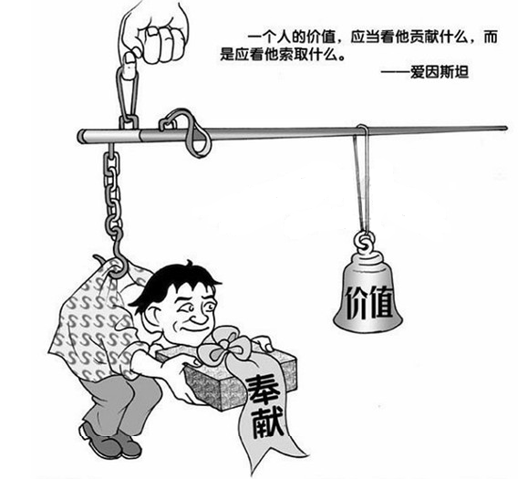

①在人生中追求价值与奉献的平衡统一
②不以恶小而不为，注重价值的积累
③秉承价值观因人而异的度量方法
④人生的长度更多的在于奉献而非索取
A、①③ B、①④ C、②③ D、②④
26．从公园跳到广场，从国内跳到国外，广场健身操已成为我国最为普及的健身活动之一。国家体育总局宣布，将在全国推出由专家创编、适合不同人群、编排科学合理、群众简单易学的“新国标”，并按照引导、扶持、规范的方针，推动广场健身操健康有序发展，这表明
①中华传统文化形式多样、异彩纷呈
②文化创新是社会实践发展的内在动力
③国家对文化活动加强管理、正确引导
④我国大力发展人民大众喜闻乐见的文化
A．①② B．①③ C．②④ D．③④
27．下列诗句与右边漫画体现的哲学寓意相一致的是

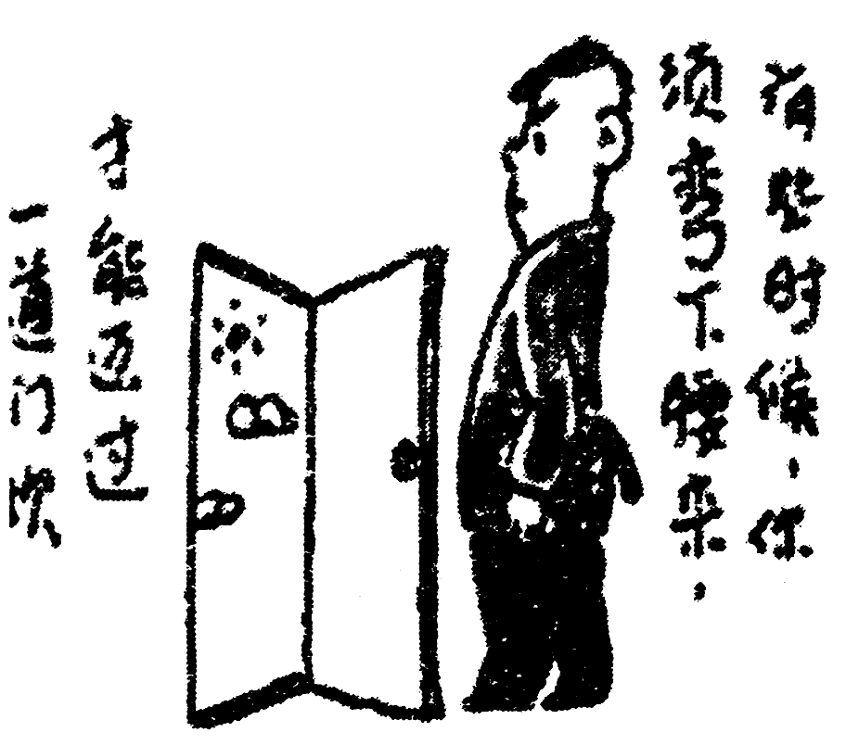
A．竹外桃花三两枝，春江水暖鸭先知
B．投之亡地然后存，陷之死地然后生
C．试玉要烧三日满，辨材须待七年期
D．千淘万漉虽辛苦，吹尽黄沙始到金
28．占宇宙95％以上的暗物质和暗能量已由万有引力定律证实存在，但却从未被直接观测到。2015年12月17日，我国将暗物质粒子探测卫星“悟空”发射升空，它的“火眼金睛”能够收集高能宇宙线粒子和伽马射线光子，通过能谱、空间分布分析来寻找暗物质粒子存在的证据。这体现了
①人为事物的联系是取得重大科学发现的前提
②科学发现要在主客体的相互作用下才能实现
③科学发现要把握和利用事物联系的各种条件
④尊重事物之间的内在联系可以激发人的创新意识
A．①② B．①④ C．②③ D．③④
29．自然科学作为知识体系，总要求助于一定的理论思维形式，并存自己的理论结构中包含某种世界观因素；哲学又总是不断地从自然科学中吸取营养。随着科学的发展而发展，并反过来给科学以影响。这说明
①自然科学是哲学的附属物和衍生品
②具体科学的进步推动哲学的发展
③哲学是科学世界与方法论的统一
④哲学为具体科学提供方法论的指导
A．①② B．①③ C．③④ D．②④
30．幼儿时，爱是母亲轻轻摇动的睡篮；少年时，爱是父亲严厉的轻声呵责；长大后，爱是父母慈爱目光里的团圆饭……每一个人都有一个关于家的味道、家的记忆，南北不一，味道各异，但都蕴涵着深深的爱。从中我们获得的哲学感悟是
①家的记忆源于每个人对家的心理感受
②不同的家的味道寓于相同的家庭之爱中
③家的味道在不同阶段传递着不同的情感
④每个人对家的情感源于长期的生活体验
A．①② B．②④ C．①③ D．③④

二、综合题
31．“供给侧改革”概念一提出，注定将成为中国经济领域最火热的词汇。可以预见，中国经济改革将迎来一次不小的变化。
材料一：当前，我国经济进入新常态，经济下行压力加剧，企业投资荽缩，块乏活力，国民消费品供需正面临着严重的结构性失衡：一方面，衣服鞋帽玩具等传统的中低端消费品供给严重过剩，价格持续下滑；另一方面，高品质消费品供给不足，中国居民在海外疯狂扫货。
材料二：“十二五”期间，针对需求不足矛盾，很多政策重点在需求侧发力，对于当时经济稳增长确实发挥了效果。但随着经济发展进入新常态，市场需求结构的变化，亟需供给体系跟进调整，这时候就轮到“供给侧改革”发挥功效。未来我国推进新一轮经济改革，要防止需求侧过度依赖，采用供给管理和需求管理相结合的综合疗法，在适度扩大总需求的同时加强供给侧改革，这不仅是对眼下中国宏观经济的一剂对症良药，对于普通老百姓来说，也意味着未来更多的实惠和便利。
$来&源：ziyuanku.com（1）结合材料一和二，从辩证唯物论的角度，分析我国“供给侧改革”的科学性。
（2）运用矛盾同一性原理，说明“在适度扩大总需求的同时加强供给侧改革”的合理性.
材料三：“供给侧改革”是从供给、生产端入手，将发展方向锁定新兴领域、戗新领域，创造新的经济增长点。当下供给侧存在如下问题：面向低收入群体为主的供给体系，没有及时跟上国内中等收入群体迅速扩大而变化了的消费结抅；供给体系满足多样化、个性化消费的能力相对比较差；有些产业的发展已经到了资源环境承载能力的峰值；企业生产经营成本提高过快，削弱了企业特别是实体经济企业的盈利能力等等。
（3）结合材料，针对供给侧存在的问题，从唯物辩证法的角度为供给侧改革提出方法论建议。
32．材料一：现代法治社会就是一个需要靠良好的规则系统来维系的社会。法治社会既有经济活动的规则，也有政治活动的规则，更有道德规则及其他种种规则。法律规则是社会生活中最基本、最强有力的规则。一旦离开对规则的遵循，就没有社会的秩序可言。要建设一个成熟的法治社会，必须从树立规则意识开始。规则意识的核心是使人对规则产生敬畏，尊重规则。当规则意识深深地植根于社会，植根于每一个人的心中，一个文明、和谐的社会必将呈现在世人面前。
材料二：2015年11月20日，中宣部、司法部、全国普法办印发通知，正式启动开展国家宪法日暨全国法制宣传日系列宣传活动。通知要求各地区各行业结合实际，因地制宜，精心组织有特色的活动，在全社会形成学习宣传宪法、推动党的十八届五中全会精神贯彻落实的热潮。
$来&源：ziyuanku.com阅读材料，运用文化生活知识回答下列问题：
（1）结合材料一，运用文化与经济、政治关系的知识，说明建设现代法治社会引导公民树立规则意识的重要性。
（2）结合材料二，从文化影响的角度，说明通知要求各地各行业要组织有特色的普法宣传教育活动的理论依据。
（3）联系上述材料，请你就法制宣传教育写两条宣传标语。要求主题鲜明，朗朗上口。

参考答案
DCACC AAADC CBBBD BBBAC DCADB DBCDD
31．①物质决定定意识，要求一切从实际出发。随着经济发展进入新常态，市场需求结构的变化，亟需供给体系跟进调整，这时候轮到“供给侧改革”发挥功效。
②规律的客观性、普遍性，要求尊重客观规律。针对我国存在的不同情况，采取不同的方法解决。
③人在规律面前不是无能为力的，要充分发挥主观能动性。未来我国推进新一轮经济改革，要防止对需求侧过度依赖；采用供给管理和需求管理相结合的综合疗法。
④意识具有能动作用，要重视正确意识的指导作用。 “供给侧改革”不仅是对眼下中国宏观经济的一剂对症良药，对于普通老百姓来说，也意味着更多的实惠和便利。
（2）①矛盾具有同一性，矛盾双方相互依存，相互滲透，在一定条件下相互转化，对立统一规律要求我们一分为二看待中国经济发展的拉动方式。
②供给和需求是市场经济活动相互依存，互相关联，互为动力的两个方面；扩大内需能够引领和推动供给，加强供给侧改革有利于推动消费升级；在当前经济下行压力加剧的请况下，由原来着重扩大内需转向加强供给侧改革，有利于我国经济持续健康发展。
（3）①要用发展的观点着问题，供给要适应变化发展的消费结构。
②要坚持具体问题具体分析，供给应满足多样化，个性化的消费需求。
③要坚持联系的观点看问题，要处理好生产与资源环境之间的联系。
④要树立创新意识，通过科技与管理创新，提高劳动者素质，不断降低企业生产经营成本。
32．（1）①文化与经济相互影响、相互交融。在经济活动中树立规则意识，有利于建立良好的市场秩序，推动经济持续健康发展。
②文化与政治相互影响、相互交融。在政治生活中树立规则意识，有利于引导公民平等享有权利和自觉履行义务，依法律己、依法行事，有序参与政治生活，推动社会主义政治文明建设。（6分）
（2）文化对人的影响，来自特定的文化环境，来自各种形式的文化活动。人们的法律素养是通过接受法律知识教育、参与法制教育体验活动的过程中逐步培养起来的。（5分）
（3）示例：“弘扬宪法精神，建设法治中国”；“树立规则意识，崇尚宪法权威”等。（4分）

